W chwili stresu lub natłoku niespokojnych myśli czasami dobrze jest otrzymać przypomnienie, że należy zrobić sobie przerwę, by mieć trochę spokoju w życiu codziennym. Dlatego opracowaliśmy projekt teksturowanej naklejki, którą można dowolnie przemieszczać. Twoja organizacja może ją zamawiać przez cały maj.. Zamów ten wyjątkowy przypominacz dla członków swojej organizacji, dzięki któremu znajdą oni czas na oderwanie się od stresujących sytuacji w ciągu dnia i skupią się na odnajdowaniu spokoju.

**Naklejka: Obrysuj wszystkie kolorowe koła (oznaczone marką Optum)**

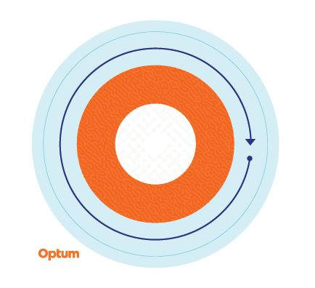

Zaczynając od zewnętrznego pierścienia i kierując się do wewnątrz, powoli obrysuj palcem każdy kolor na naklejce, zwracając uwagę na zmiany tekstury. Oddychaj przy tym głęboko. Powtarzaj tę czynność tyle razy, ile jest to konieczne.

Naklejka jest wykonana z elastycznego winylu i może być przyklejana między innymi na butelki z wodą, laptopy biurka, itp. Można ją przymocować do różnych i znaleźć na nią miejsce, które najbardziej Ci odpowiada.

Naklejki są dostępne w opakowaniach po 100 sztuk. Prosimy o zamawianie liczby odpowiadającej mniej więcej 10% liczby członków organizacji na miejscu lub maksymalnej liczby dla jednego klienta wynoszącej 2 000 naklejek, w zależności od tego, która z tych liczb jest mniejsza Liczby naklejek są ograniczone, a zamówienia są realizowane na zasadzie „kto pierwszy, ten lepszy”. Naklejki są wysyłane w jedno miejsce. **Jeśli chcesz złożyć zamówienie na naklejki, skontaktuj się z zespołem zarządzającym kontem, podając liczbę, którą chcesz zamówić, adres wysyłki, imię i nazwisko osoby kontaktowej oraz numer telefonu.**

Zaleca się, aby używać tych naklejek jako narzędzia samopomocy w radzeniu sobie z okresowym stresem i niespokojnymi myślami; nie mają one jednak zastępować interwencji klinicznej. Jeśli doświadczasz uporczywego stresu i/lub niespokojnych myśli i nie jesteś w stanie sobie z tym poradzić, skonsultuj się z lekarzem lub specjalistą ds. zdrowia psychicznego w celu uzyskania pomocy.